**T.C.**

**ARABAN KAYMAKAMLIĞI**

**ATATÜRK İLKOKULU MÜDÜRLÜĞÜ**

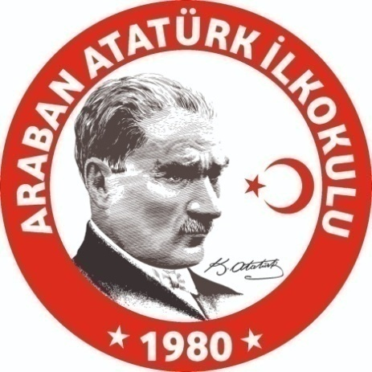

**2024-2028 STRATEJİK PLANI**

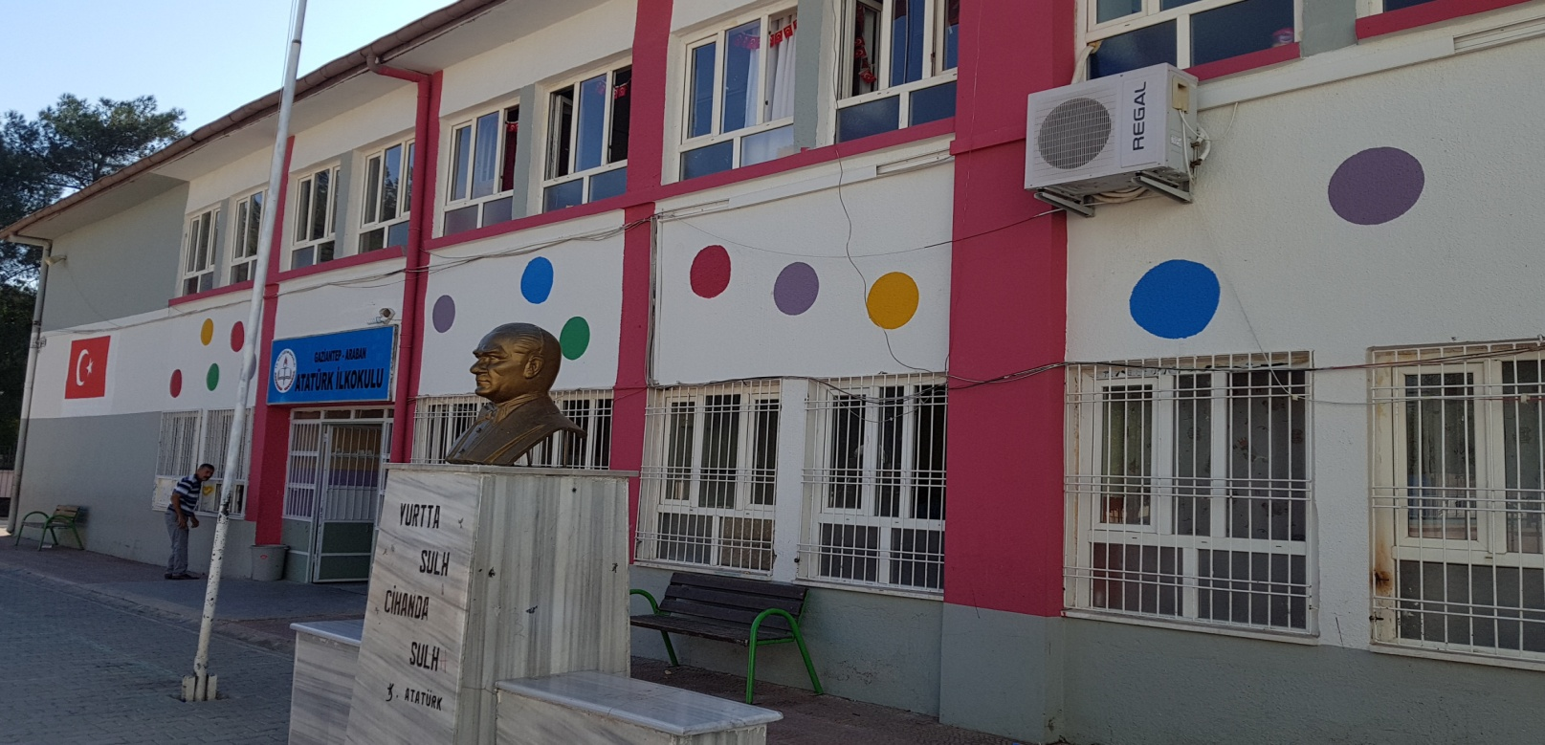

**GAZİANTEP/ARABAN**

**ATATÜRK İLKOKULU**

**2024**

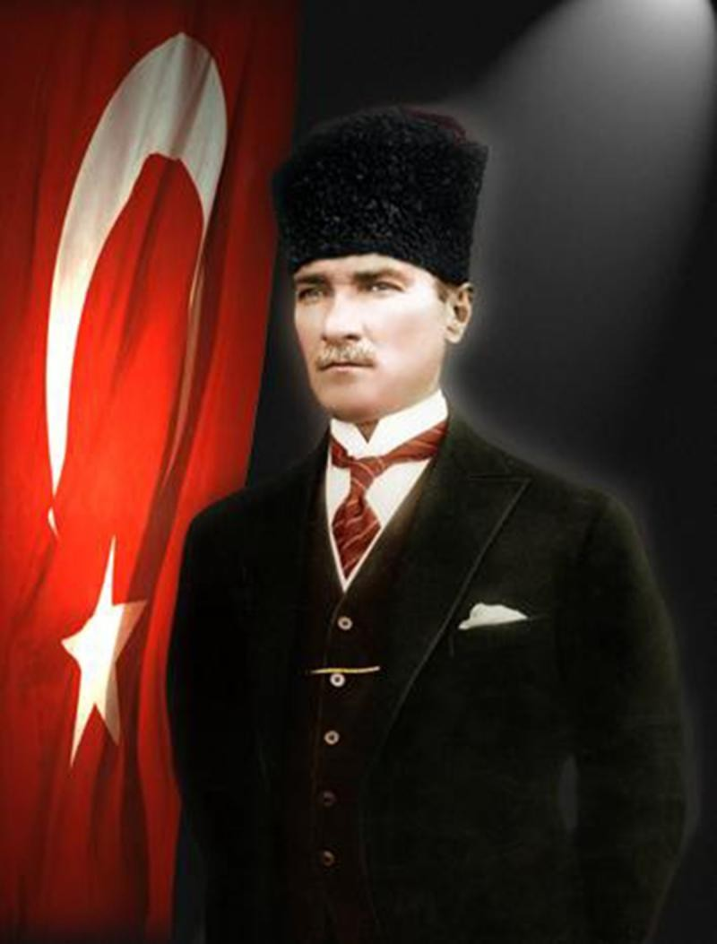

***İcra eden, tatbik eden; karar verenden daima daha kuvvetlidir.***

**M.Kemal Atatürk**

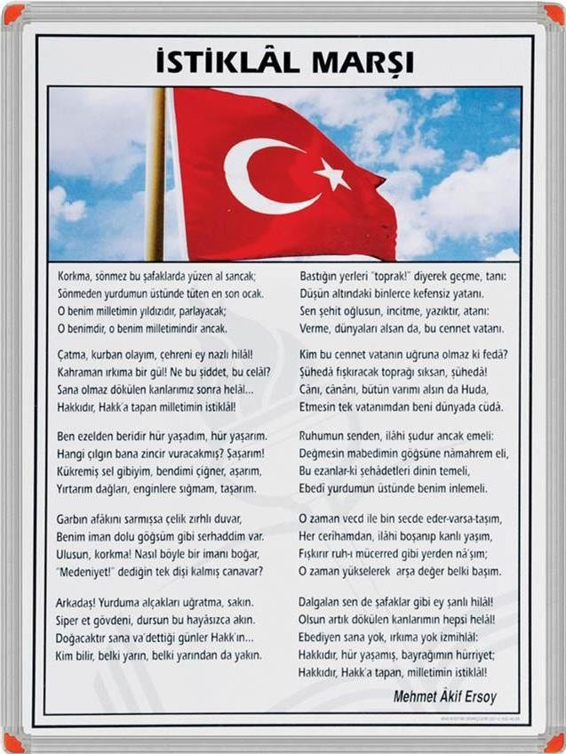

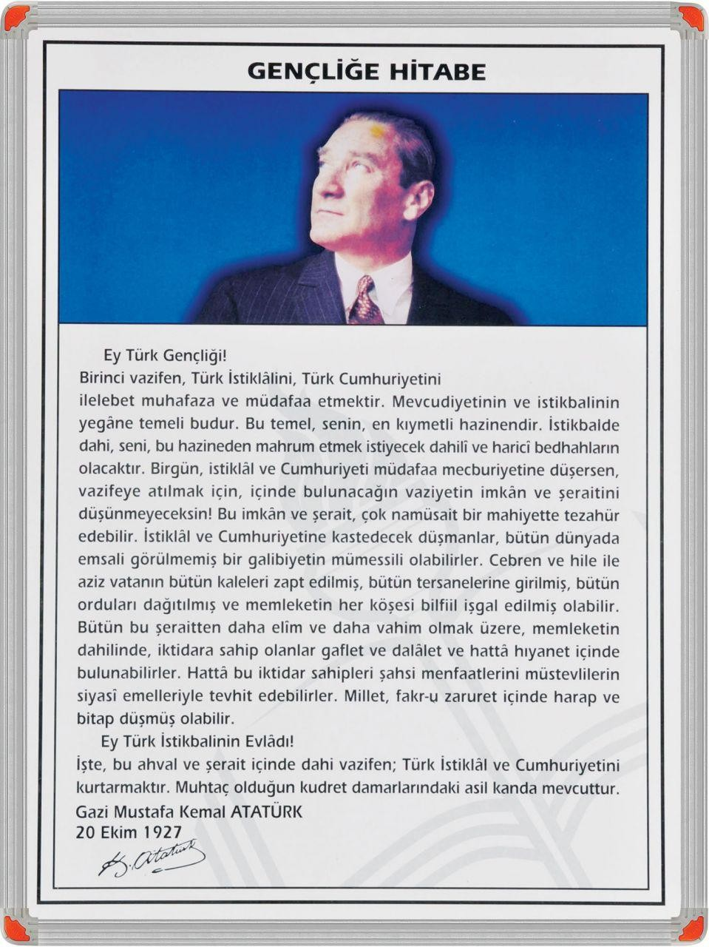

**SUNUŞ**

Çağın gerekleri ile uyumlu ve geleceğe dönük bir eğitim sistemi, milletimizin kalkınmasındaki en önemli unsurdur. Çağımızda kaynakların ihtiyaç temelli ve gerçekçi olarak kullanımı bir zorunluluk halini almıştır. Bu nedenle eğitim sistemimizin her kademesinde “Stratejik Planlama” yapılması kaçınılmaz hale gelmiştir.

Milli Eğitim Bakanlığımız bu öngörü ve gerekçelerle 2004 yılından bu yana stratejik planlama çalışmalarını başlatmıştır. 2010-2014 dönemi için birincisi 2015-2019 yılları için ikincisi 2019-2023 yılları için üçüncüsü ve 2024-2028 yılları için dördüncüsü hazırlanmaktadır.

Okulların stratejik plan hazırlamaları, 5018 Sayılı Kamu Mali Yönetimi ve Kontrol Kanunu gereği yasal bir gerekliliktir. Aynı zamanda okulların kendi geleceklerini öngörebilmeleri bakımından da büyük bir önem taşımaktadır. Geleceğimizi öngörmek, belirli amaç ve hedefler dâhilinde planlama yapmakla mümkün olur. Aksi halde plansızlığın maliyeti hesaplanamayacak derecede ağır olacaktır.

Stratejik planımız, okulumuzun mali, fiziki ve insan kaynaklarından daha etkili ve verimli bir şekilde yararlanarak gelişimini sağlayacaktır. Bu anlamda okulumuzun akademik ve kurumsal gelişiminin yanı sıra okul kültürü ve davranışsal gelişimini de hızlandıracaktır.

Stratejik planımızın başarıya ulaşmasında, farkındalık ve katılım ilkesi önemli bir rol oynayacaktır. Bu nedenle çalışmamızın gerçekleştirilmesinde emeği geçen stratejik planlama ekibi ve öğretmenlerimiz başta olmak üzere tüm paydaşlarımıza teşekkür ediyorum. Ülkemizin sosyal ve ekonomik gelişimine temel oluşturan en önemli faktörün eğitim olduğu anlayışıyla hazırlanan stratejik planımızda belirlediğimiz vizyon, misyon ve hedefler doğrultusunda yürütülecek çalışmalarında başarılar diliyorum.

Haci TURAN

Okul Müdürü

İçindekiler

SUNUŞ 5

İÇİNDEKİLER 6

BÖLÜM I: GİRİŞ VE PLAN HAZIRLIK SÜRECİ 7

BÖLÜM II: DURUM ANALİZİ 8

OKULUN/KURUMUN KISA TANITIMI 8

OKULUN/KURUMUN MEVCUT DURUMU: TEMEL İSTATİSTİKLER 10

PAYDAŞ ANALİZİ 13

GZFT (GÜÇLÜ, ZAYIF, FIRSAT, TEHDİT) ANALİZİ 19

GELİŞİM VE SORUN ALANLARI 21

BÖLÜM III: MİSYON, VİZYON VE TEMEL DEĞERLER 17

MİSYONUMUZ 23

VİZYONUMUZ 23

TEMEL DEĞERLERİMİZ 24

BÖLÜM IV: AMAÇ, HEDEF VE EYLEMLER 21

TEMA I: EĞİTİM VE ÖĞRETİME ERİŞİM 25

TEMA II: EĞİTİM VE ÖĞRETİMDE KALİTENİN ARTIRILMASI 26

TEMA III: KURUMSAL KAPASİTE 28

1. BÖLÜM: MALİYETLENDİRME 29
2. BÖLÜM: İZLEME VE DEĞERLENDİRME 32

**EKLER:............................................................** HATA! YER İŞARETİ TANIMLANMAMIŞ.

BÖLÜM I

GİRİŞ ve PLAN HAZIRLIK SÜRECİ

2024-2028 dönemi stratejik plan hazırlanması süreci Üst Kurul ve Stratejik Plan Ekibinin oluşturulması ile başlamıştır. Ekip tarafından oluşturulan çalışma takvimi kapsamında ilk aşamada durum analizi çalışmaları yapılmış ve durum analizi aşamasında paydaşlarımızın plan sürecine aktif katılımını sağlamak üzere paydaş anketi, toplantı ve görüşmeler yapılmıştır.

Durum analizinin ardından geleceğe yönelim bölümüne geçilerek okulumuzun amaç, hedef, gösterge ve eylemleri belirlenmiştir. Çalışmaları yürüten ekip ve kurul bilgileri altta verilmiştir.

STRATEJİK PLAN ÜST KURULU

|  |  |  |  |
| --- | --- | --- | --- |
| **Üst Kurul Bilgileri** | | **Ekip Bilgileri** | |
| **Adı Soyadı** | **Unvanı** | **Adı Soyadı** | **Unvanı** |
| Haci TURAN | Müdür | İsmail GÜNDEŞLİOĞLU | Müdür Yrd. |
| Abdulkerim DENİZ | Öğretmen | Hasan Fatih KILINÇ | Öğretmen |
| Hüseyin KESER | Öğretmen | Mustafa KARA | Öğretmen |
| İbrahim KOYUNCU | Okul Aile  Birliği Başkanı | Ahmet ÇINAR | Öğretmen |
| Tülay GÜLMÜŞ | Okul Aile  Birliği Temsilcisi | Aysel DURMUŞ | Veli |
|  |  | Arda TURAN | Öğrenci |

**BÖLÜM II**

**DURUM ANALİZİ**

Durum analizi bölümünde okulumuzun mevcut durumu ortaya konularak neredeyiz sorusuna yanıt bulunmaya çalışılmıştır.

Bu kapsamda okulumuzun/kurumuzun kısa tanıtımı, okul/kurum künyesi ve temel istatistikleri, paydaş analizi ve görüşleri ile okulumuzun/kurumumuzun Güçlü Zayıf Fırsat ve Tehditlerinin (GZFT) ele alındığı analize yer verilmiştir.

Okulun/Kurumun Kısa Tanıtımı

Okulumuz Gaziantep İli Araban İlçesi Yeşilova Mahallesi İstiklal Caddesinde bulunmaktadır. Okul bahçesinin doğusunda Araban Lisesi, batısında, güneyinde ve kuzeyinde müstakil konutlar bulunmaktadır. Okul bahçesinin kuzey kısmında basketbol sahası, güneyinde ise oyun ve etkinlik alanları bulunmaktadır.

1980 yılında ilkokul olarak eğitim öğretime başlamıştır. 1997-1998 eğitim öğretim yılında temel eğitimin sekiz yıla çıkarılmasıyla birlikte Atatürk İlköğretim Okulu olarak eğitim-öğretime devam etmiştir. Mahallenin hızlı gelişimi nedeniyle ilk bina yeterli olmadığından 2005-2006 eğitim öğretim yılında okul bahçesinin içerisine 11 derslikli yeni bina yapılarak eğitim öğretim iki binada sürdürülmüştür. 2013-2014 eğitim öğretim yılı başında 4+4+4 sisteminin gereğince, okulumuz ilkokul ve ortaokul olarak ikiye ayrılmıştır. 8 yıllık olan Atatürk İlköğretim Okulu Bünyesinden ayrılarak Atatürk İlkokulu olarak bağımsız, sadece ilkokula yönelik eğitim-öğretim faaliyetleri veren bir kurum haline gelmiştir. Halen eski binada Atatürk İlkokulu olarak eğitim ve öğretime devam edilmektedir. Okulumuz Araban merkezde mevcut 4 ilkokulundan biridir.

2013-2014 Eğitim Öğretim yılından itibaren Kurumumuz Milli Eğitim Bakanlığı 'na bağlı 5-11 yaş aralığındaki öğrencilerinin eğitim öğretim faaliyetlerinin yürütüldüğü, 1980 yılında 9 derslikle eğitim öğretime başlayan binamız, şu anda 16 derslik ile hizmetine devam etmektedir. Okulumuzda ana sınıfı öğrencileri de dahil olmak üzere toplam 416 öğrenci öğrenim görmektedir. Eğitim öğretim faaliyetleri kurumumuza ait 2 katlı müstakil binada yürütülmektedir. Okulumuzda halen 2 yönetici, 19 kadrolu öğretmen, 2 ücretli öğretmen ve 3 hizmetli görev yapmaktadır.

Birçok müdürün çalıştığı okulumuzda 2023-2024 eğitim öğretim yılına girdiğimizde okul müdürü Haci TURAN görevine devam etmektedir.

Okulumuzda eğitim ve öğretim çalışmalarının yanı sıra çeşitli faaliyetler de yürütülmektedir. Okulumuz 2018-2019 yılında Sağlık Bakanlığı ve Milli Eğitim Bakanlığı arasında imzalanan protokol kapsamında yürütülen ''Beyaz Bayrak'' projesine başvuru yapmıştır. 2007-2012 yılları arasında Atatürk İlköğretim Okulu olarak OKS VE SBS’de ilçemizin Anadolu Liselerine en çok öğrenci gönderen okulu olmuştur.

Okulumuz eğitim öğretim hizmetine başladığı ilk yıldan bu yana çağdaş eğitim-öğretimin gerekleri; uygun fiziksel mekânların temini, eğitim-öğretim araç ve gereçlerinin sağlanması, eğitim-öğretim ve yönetim süreç standartlarının belirlenmesi ve en güzel şekilde yürütülmesi konusunda Araban’da var olan İlkokullar içinde örnek teşkil etme yolunda ileriye yönelik adımlar atmaktadır.

Okulun/Kurumun Mevcut Durumu: Temel İstatistikler

Okul/Kurum Künyesi

Okulumuzun/Kurumumuzun temel girdilerine ilişkin bilgiler altta yer alan okul künyesine ilişkin tabloda yer almaktadır.

Temel Bilgiler Tablosu- Okul/Kurum Künyesi

|  |  |  |  |  |  |  |  |  |
| --- | --- | --- | --- | --- | --- | --- | --- | --- |
| **İli:** Gaziantep | | | | | **İlçesi:** Araban | | | |
| **Adres:** | Mahalle: Yeşilova Mah.  Cadde: İstiklal Cad. No: 3  Posta Kodu: 27650  İlçe: Araban  İli: Gaziantep | | | | **Coğrafi Konum (link):** | | https://goo.gl/maps/e9QScpfiDUr | |
| **Telefon**  **Numarası:** | 0342 611 21 72 | | | | **Faks Numarası:** | | 0342 611 21 06 | |
| **e- Posta**  **Adresi:** | [734831@meb.k12.tr](mailto:734831@meb.k12.tr) | | | | **Web sayfası adresi:** | | http://arabanataturkioo.  meb.k12.tr/ | |
| **Kurum**  **Kodu:** | **734831** | | | | **Öğretim Şekli:** | | (Yarım Gün) | |
| **Okulun/Kurumun**  **Hizmete Giriş Tarihi : 1980** | | | | | **Toplam Çalışan**  **Sayısı** | | 26 | |
| **Öğrenci Sayısı:** | | Kız | 239 | | **Öğretmen Sayısı** | Kadın | 5 | |
| Erkek | 257 | | Erkek | 14 | |
| **Toplam** | 496 | | **Toplam** | 19 | |
| **Derslik Başına Düşen**  **Öğrenci Sayısı** | | | | :26 | **Şube Başına Düşen Öğrenci**  **Sayısı** | | | :26 |
| **Öğretmen Başına Düşen**  **Öğrenci Sayısı** | | | | :21.89 | **Şube Başına 30’dan Fazla**  **Öğrencisi Olan Şube Sayısı** | | | :6 |
| **Öğrenci Başına Düşen Toplam Gider Miktarı** | | | | 174 Türk  Lirası 189 Kuruş | **Öğretmenlerin Kurumdaki Ortalama Görev Süresi** | | | 12.06 YIL |

Çalışan Bilgileri

Okulumuzun/Kurumumuzun çalışanlarına ilişkin bilgiler altta yer alan tabloda belirtilmiştir.

**Çalışan Bilgileri Tablosu**

|  |  |  |  |
| --- | --- | --- | --- |
| **Unvan** | **Erkek** | **Kadın** | **Toplam** |
| Okul Müdürü ve Müdür Yardımcısı | **2** | **0** | **2** |
| Sınıf Öğretmeni | **10** | **2** | **12** |
| Branş Öğretmeni | **0** | **1** | **1** |
| Okul Öncesi Öğretmeni | **0** | **3** | **3** |
| Ücretli Öğretmen | **0** | **0** | **0** |
| Rehber Öğretmen | **1** | **0** | **1** |
| İdari Personel | **0** | **0** | **0** |
| Yardımcı Personel | **4** | **3** | **7** |
| Güvenlik Personeli | **0** | **0** | **0** |
| **Toplam Çalışan Sayıları** | **17** | **9** | **26** |

Okulumuz/Kurumumuz Bina ve Alanları

Okulumuzun/Kurumumuz binası ile açık ve kapalı alanlarına ilişkin temel bilgiler altta yer almaktadır.

Okul/Kurum Yerleşkesine İlişkin Bilgiler

|  |  |  |  |  |
| --- | --- | --- | --- | --- |
| **Okul/Kurum Bölümleri** | | **Özel Alanlar** | **Var** | **Yok** |
| Okul/Kurum Kat Sayısı | **2** | Çok Amaçlı Salon |  | X |
| Derslik Sayısı | **16** | Çok Amaçlı Saha |  | **X** |
| Derslik Alanları (m2) | **47** | Kütüphane |  | **X** |
| Kullanılan Derslik Sayısı | **14** | Fen Laboratuvarı |  | **X** |
| Şube Sayısı | **14** | Bilgisayar Laboratuvarı |  | **X** |
| İdari Odaların Alanı (m2) | **15** | İş Atölyesi |  | **X** |
| Öğretmenler Odası (m2) | **15** | Beceri Atölyesi |  | **X** |
| Okul/Kurum Oturum Alanı (m2) | **450** | Pansiyon |  | **X** |
| Okul/Kurum Bahçesi (Açık Alan) (m2) | **1550** |  |  |  |
| Sanatsal, bilimsel ve sportif amaçlı  toplam alan (m2) | **0** |  |  |  |
| Kantin (m2) | **15** |  |  |  |
| Tuvalet Sayısı | **12** |  |  |  |
| **Diğer (………….)** |  |  |  |  |

Sınıf ve Öğrenci Bilgileri

Okulumuzda yer alan sınıfların öğrenci sayıları alttaki tabloda verilmiştir.

|  |  |  |  |  |  |  |  |
| --- | --- | --- | --- | --- | --- | --- | --- |
| **SINIFI** | Kız | Erkek | **Toplam** | **SINIFI** | Kız | Erkek | **Toplam** |
| ANA SINIFI A | 8 | 8 | 16 | 2/B | 24 | 21 | 45 |
| ANA SINIFI B | 13 | 8 | 21 | 2/C | 19 | 28 | 47 |
| ANA SINIFI C | 12 | 9 | 21 | 3/A | 14 | 22 | 36 |
|  |  |  |  | 3/B | 11 | 17 | 28 |
| 1/A | 16 | 23 | 39 | 3/C | 21 | 16 | 37 |
| 1/B | 20 | 20 | 40 | 4/A | 15 | 14 | 29 |
| 1/C | 18 | 19 | 37 | 4/B | 14 | 15 | 29 |
| 2/A | 20 | 22 | 42 | 4/C | 14 | 15 | 29 |

Donanım ve Teknolojik Kaynaklarımız

Teknolojik kaynaklar başta olmak üzere okulumuzda bulunan çalışır durumdaki donanım malzemesine ilişkin bilgiye alttaki tabloda yer verilmiştir.

Teknolojik Kaynaklar Tablosu

|  |  |  |  |
| --- | --- | --- | --- |
| Akıllı Tahta Sayısı | 0 | TV Sayısı | 2 |
| Masaüstü Bilgisayar Sayısı | 4 | Yazıcı Sayısı | 2 |
| Taşınabilir Bilgisayar Sayısı | 0 | Fotokopi Makinesi Sayısı | 2 |
| Projeksiyon Sayısı | 12 | İnternet Bağlantı Hızı | 100 Mbps |
| Diğer…. |  |  |  |

Gelir ve Gider Bilgisi

Okulumuzun/Kurumumuzun genel bütçe ödenekleri, okul aile birliği gelirleri ve diğer katkılarda dâhil olmak üzere gelir ve giderlerine ilişkin son iki yıl gerçekleşme bilgileri alttaki tabloda verilmiştir.

|  |  |  |
| --- | --- | --- |
| **YILLAR** | **GELİR MİKTARI** | **GİDER MİKTARI** |
| 2021 | 4916,11 TL | 4.374,58 TL |
| 2022 | 5916,53 TL | 5050,00 TL |
| 2023 | 5460,11 TL | 4781,00 TL |

PAYDAŞ ANALİZİ

Okulumuzun/Kurumumuzun temel paydaşları öğrenci, veli ve öğretmen olmakla birlikte eğitimin dışsal etkisi nedeniyle okul çevresinde etkileşim içinde olunan geniş bir paydaş kitlesi bulunmaktadır. Paydaşlarımızın görüşleri anket, toplantı, dilek ve istek kutuları, elektronik ortamda iletilen önerilerde dâhil olmak üzere çeşitli yöntemlerle sürekli olarak alınmaktadır.

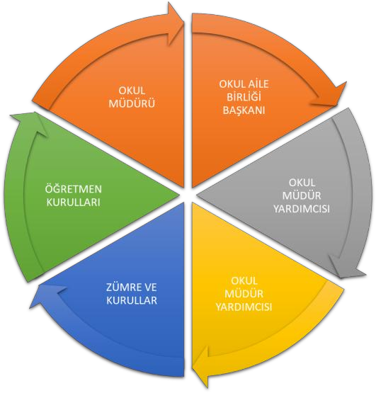

Paydaş anketlerine ilişkin ortaya çıkan temel sonuçlara altta yer verilmiştir:

Öğrenci/Kursiyer Anketi Sonuçları:

**ÖĞRENCİ GÖRÜŞ VE DEĞERLENDİRMELERİ ANKET FORMU VERİ ANALİZİ**

|  |  |  |  |  |  |  |  |
| --- | --- | --- | --- | --- | --- | --- | --- |
| MADDELER | KATILMA DERCESİ | | | | | |  |
| Kesinlikle Katılıyorum | Katılıyorum | Kararsızım | Kısmen Katılıyorum | Katılmıyorum | Katılımcı Sayısı |  |
| 1-Öğretmenlerimle ihtiyaç duyduğumda rahatlıkla görüşebilirim. | 38 | 24 | 0 | 0 | 0 | 62 |  |
| 2-Okul müdürü ile ihtiyaç duyduğumda rahatlıkla konuşabiliyorum. | 24 | 16 | 16 | 4 | 2 | 62 |  |
| 3-Okulun rehberlik servisinden yeterince yararlanabiliyorum. | 32 | 18 | 4 | - | 8 | 62 |  |
| 4-Okula ilettiğimiz öneri ve isteklerimiz dikkate alınır. | 20 | 16 | 12 | 6 | 8 | 62 |  |
| 5-Okulda kendimi güvende hissediyorum. | 41 | 11 | 5 | 5 | - | 62 |  |
| 6-Okulda öğrencilerle ilgili alınan kararlarda bizlerin görüşleri alınır. | 24 | 14 | 10 | 4 | 10 | 62 |  |
| 7-Öğretmenler yeniliğe açık olarak derslerin işlenişinde çeşitli yöntemler kullanmaktadır. | 43 | 9 | 5 | - | 5 | 62 |  |
| 8-Derslerde konuya göre uygun araç gereçler kullanılmaktadır. | 47 | 8 | 7 | - | - | 62 |  |
| 9-Teneffüslerde ihtiyaçlarımı giderebiliyorum. | 36 | 18 | - | 4 | 4 | 62 |  |
| 10-Okulun içi ve dışı temizdir. | 16 | 12 | 14 | 6 | 14 | 62 |  |
| 11-Okulun binası ve diğer fiziki mekânlar yeterlidir. | 29 | 17 | 8 | - | 8 | 62 |  |
| 12-Okul kantininde satılan malzemeler sağlıklı ve güvenlidir. | 8 | 8 | 12 | 10 | 24 | 62 |  |
| 13-Okulumuzda yeterli miktarda sanatsal ve kültürel faaliyetler düzenlenmektedir. | 26 | 12 | 6 | 10 | 8 | 62 |  |
| 14.Okulumuzun Olumlu (başarılı) Yönlerine İlişkin Görüşleriniz. | Okulumuzun Olumsuz (başarısız) Yönlerine İlişkin Görüşleriniz. | | | | | | |
|  |  | | | | | | |

**TABLO 2. Öğrenci görüş ve değerlendirmeleri anket formu yüzdelik oranlar**

|  |  |  |  |  |  |  |  |
| --- | --- | --- | --- | --- | --- | --- | --- |
| **MADDELER** | **KATILMA DERECESİ** | | | | | |  |
| Kesinlikle Katılıyorum | Katılıyorum | Kararsızım | Kısmen Katılıyorum | Katılmıyorum |  |  |
| 1-Öğretmenlerimle ihtiyaç duyduğumda rahatlıkla görüşebilirim. | %80 | %20 | --- | --- | --- | %100 |  |
| 2-Okul müdürü ile ihtiyaç duyduğumda rahatlıkla konuşabiliyorum. | %40 | %26,6 | %26,6 | %6,3 | %3.33 | %100 |  |
| 3-Okulun rehberlik servisinden yeterince yararlanabiliyorum. | %53,3 | %30 | %6,6 | ---- | %13 | %100 |  |
| 4-Okula ilettiğimiz öneri ve isteklerimiz dikkate alınır. | %33,3 | %26,6 | %20 | %10 | %13,3 | %100 |  |
| 5-Okulda kendimi güvende hissediyorum. | %68,3 | %18,3 | %8,3 | %8,3 | ---- | %100 |  |
| 6-Okulda öğrencilerle ilgili alınan kararlarda bizlerin görüşleri alınır. | %40 | %20 | %16,6 | %6,6 | %13,3 | %100 |  |
| 7-Öğretmenler yeniliğe açık olarak derslerin işlenişinde çeşitli yöntemler kullanmaktadır. | %71,6 | %15 | %,8,3 | ----- | %8,3 | %100 |  |
| 8-Derslerde konuya göre uygun araç gereçler kullanılmaktadır. | %78,3 | %15 | %11,6 | ---- | ---- | %100 |  |
| 9-Teneffüslerde ihtiyaçlarımı giderebiliyorum. | %37 | %30 | %13 | %10 | %20 | %100 |  |
| 10-Okulun içi ve dışı temizdir. | %26,6 | %20 | %23,3 | %10 | %23,3 | %100 |  |
| 11-Okulun binası ve diğer fiziki mekânlar yeterlidir. | %48,33 | %28,3 | %13,3 | ---- | %13,3 | %100 |  |
| 12-Okul kantininde satılan malzemeler sağlıklı ve güvenlidir. | %13,3 | %13,3 | %20 | %16,6 | %40 | %100 |  |
| 13-Okulumuzda yeterli miktarda sanatsal ve kültürel faaliyetler düzenlenmektedir. | %43,3 | %20 | %10 | %16,6 | %13,3 | %100 |  |

**TABLO 3. Öğrenci görüş ve değerlendirmeleri anket formu yüzdelik oranlara göre olumlu olanlar mavi, olumsuz olanlar kırmızı ile gösterilmiştir.**

|  |  |  |  |  |
| --- | --- | --- | --- | --- |
| Öğrenci Görüş ve Değerlendirmeleri Anket Sonuçlarına Göre Okulumuzun  *Olumlu (başarılı) Yönleri* | | Kararsızlar | Öğrenci Görüş ve Değerlendirmeleri Anket Sonuçlarına Göre Okulumuzun *Olumsuz (başarısız) Yönleri* | |
| 1-Öğretmenlerimle ihtiyaç duyduğumda rahatlıkla görüşebilirim. | %100 | %0 | 1-Öğretmenlerimle ihtiyaç duyduğumda rahatlıkla görüşebilirim. | %0 |
| 2-Okul müdürü ile ihtiyaç duyduğumda rahatlıkla konuşabiliyorum. | %66,6 | %26,6 | 2-Okul müdürü ile ihtiyaç duyduğumda rahatlıkla konuşabiliyorum. | %9,6 |
| 3-Okulun rehberlik servisinden yeterince yararlanabiliyorum. | %83,3 | %6,6 | 3-Okulun rehberlik servisinden yeterince yararlanabiliyorum. | %13 |
| 4-Okula ilettiğimiz öneri ve isteklerimiz dikkate alınır. | %60 | %20 | 4-Okula ilettiğimiz öneri ve isteklerimiz dikkate alınır. | %23,3 |
| 5-Okulda kendimi güvende hissediyorum. | %86,6 | %8,3 | 5-Okulda kendimi güvende hissediyorum. | %8,3 |
| 6-Okulda öğrencilerle ilgili alınan kararlarda bizlerin görüşleri alınır. | %60 | %16,6 | 6-Okulda öğrencilerle ilgili alınan kararlarda bizlerin görüşleri alınır. | %20 |
| 7-Öğretmenler yeniliğe açık olarak derslerin işlenişinde çeşitli yöntemler kullanmaktadır. | %86,6 | %8,3 | 7-Öğretmenler yeniliğe açık  olarak derslerin işlenişinde çeşitli yöntemler kullanmaktadır. | %8,3 |
| 8-Derslerde konuya göre uygun araç gereçler kullanılmaktadır. | %93,3 | %11,6 | 8-Derslerde konuya göre uygun araç gereçler kullanılmaktadır. | %0 |
| 9-Teneffüslerde ihtiyaçlarımı giderebiliyorum. | %67 | %13 | 9-Teneffüslerde ihtiyaçlarımı giderebiliyorum. | %30 |
| 10-Okulun içi ve dışı temizdir. | %46,6 | %23,3 | 10-Okulun içi ve dışı temizdir. | %33,3 |
| 11-Okulun binası ve diğer fiziki mekânlar yeterlidir. | %76,6 | %13,3 | 11-Okulun binası ve diğer fiziki mekânlar yeterlidir. | %13,3 |
| 12-Okul kantininde satılan malzemeler sağlıklı ve güvenlidir. | %26,6 | %20 | 12-Okul kantininde satılan  malzemeler sağlıklı ve güvenlidir. | %56,6 |
| 13-Okulumuzda yeterli miktarda sanatsal ve kültürel faaliyetler düzenlenmektedir. | %63,3 | %10 | 13-Okulumuzda yeterli miktarda sanatsal ve kültürel faaliyetler düzenlenmektedir. | %40 |

**TABLO 4. Öğrenci görüş ve değerlendirmeleri anket formunda öğrencilerin yazılı ifadelerinin okulun olumlu ve olumsuz yönlerinin sınıflandırılması.**

|  |  |
| --- | --- |
| **Öğrenci Görüş ve Değerlendirmeleri Anketinde Öğrencilerin Yazılı olarak İfade**  **Ettikleri Okulun Olumlu (başarılı) - Olumsuz (başarısız) Yönleri** | |
| **14.Okulumuzun Olumlu (başarılı) Yönlerine İlişkin Görüşleriniz.** | **Okulumuzun Olumsuz (başarısız) Yönlerine İlişkin**  **Görüşleriniz.** |
| 1. **Okulun düzenli olması** 2. **Okulda kantin olması** 3. **Okulu temizleyenlerin olması** 4. **Okulda yapılan etkinlikler** 5. **Okulda eğlenceli öğütler verilmesi** 6. **Okulun güvenli olması** 7. **Okul temiz olduğu için hastalıklardan korunması** 8. **Eğlenceli bir okul olması** 9. **Okulun bahçesinde oyunlar olması** 10. **Kursların olması** 11. **Projelerin olması** 12. **Yarışmaların yapılması** 13. **Okulda çeşitli faaliyetlerin yapılması** 14. **Öğretmenler çok iyi** 15. **Bahçenin güvenli olması** 16. **Görüşlerimin dikkate alınması** 17. **Güvenlik kamerasının olması** | 1. **Çim sahanın olmaması** 2. **Okul bahçe zeminin iyi olmaması** 3. **Kantin kullanım alanının yetersiz olması** 4. **Okul bahçesinin çok dar olması** 5. **Okul bahçe temizliğinin daha iyi olamaması** 6. **Koridorlarda gürültü olması** 7. **Kantinde daha sağlıklı ürünlerin bulundurulmaması** 8. **Okulumuzun duvarları çok eski** 9. **Tuvalet temizliğinin iyi yapılmaması** 10. **Güvenlik personelinin olmaması** |

Öğretmen Anketi Sonuçları:

|  |  |
| --- | --- |
| **Öğretmen Görüş ve Değerlendirmeleri Anketinde Öğretmenlerin Yazılı olarak İfade**  **Ettikleri Okulun Olumlu (başarılı) - Olumsuz (başarısız) Yönleri** | |
| **14.Okulumuzun Olumlu (başarılı) Yönlerine İlişkin Görüşleriniz.** | **Okulumuzun Olumsuz (başarısız) Yönlerine İlişkin**  **Görüşleriniz.** |
| **1-Kurum kültürünün** | **1-Personel yaş ortalamasının yüksekliği** |
| **yerleşmiş olması** | **2-Zaman zaman iletişim yetersizliği** |
| **2-Okulumuzun yenilik ve** | **3-Yetersiz rehberlik ve öğrenci tanıma** |
| **gelişimlere açık olması** | **zayıflığı** |
| **3-Teknolojik alt yapı** | **4-Eksik sinerji** |
| **4-Deneyimli insan** | **5-Çalışanlara yönelik sosyal ve kültürel** |
| **kaynakları** | **faaliyetlerin azlığı** |
| **5-Tercih edilen bir kurum**  **olması** | **6. Suriyeli öğrencilerin okulda sayısının fazla olması** |
| **6-Okulumuzda alınana** | **7. Suriye okulunun da bizim okulun bünyesinde bulunması** |
| **kararların adil, tarafsız,** | **8.Okul teknik yönden yeterli araç gereç ve donanıma sahip değildir**. |
| **objektif bir şekilde** |  |
| **çalışanların katılımıyla** |  |
| **alınması** |  |
| **7-Yenilik ve gelişmeleri** |  |
| **takip eden bir idare** |  |
| **yapısının olması** |  |
|  |  |

Veli Anketi Sonuçları:

Olumlu Yönlerimiz:

-Okulumuzda yeterli miktarda kültürel ve sanatsal faaliyetler düzenlenmektedir.

-Öğrencilerimize ilgili konularda gerekli rehberlik hizmeti verilmektedir.

-İhtiyaç duyduğumda okulumuz çalışanlarıyla rahatlıkla görüşülebilmektedir.

-Okulumuz ile ilgi durumlar zamanında veli ve öğrencilere duyurulmaktadır.

-Okulumuza iletilen şikayetler ve istekler dikkate alınmaktadır.

-Okulumuz öğretmenleri yenilikçi ve farklı yaklaşımlarla ders işlemektedir.

* Okulumuz veliler tarafından sevilmektedir.

-Okul her zaman temiz ve bakımlıdır

-Okul binası ve diğer fiziki alanlar yeterlidir.

Olumsuz Yönlerimiz:

-Profesyonel rehberlik hizmeti alamamaktayız.

-Bizleri ilgilendiren konularda istek ve görüşlerimiz her zaman dikkate alınmamaktadır.

-Öğretmenler arasında yetersiz işbirliği.

-Okul teknik yönden yeterli araç gereç ve donanıma sahip değildir.

GZFT (Güçlü, Zayıf, Fırsat, Tehdit) Analizi

Okulumuzun temel istatistiklerinde verilen okul künyesi, çalışan bilgileri, bina bilgileri, teknolojik kaynak bilgileri ve gelir gider bilgileri ile paydaş anketleri sonucunda ortaya çıkan sorun ve gelişime açık alanlar iç ve dış faktör olarak değerlendirilerek GZFT tablosunda belirtilmiştir. Dolayısıyla olguyu belirten istatistikler ile algıyı ölçen anketlerden çıkan sonuçlar tek bir analizde birleştirilmiştir.

Okulun/Kurumun güçlü ve zayıf yönleri donanım, malzeme, çalışan, iş yapma becerisi, kurumsal iletişim gibi çok çeşitli alanlarda kendisinden kaynaklı olan güçlülükleri ve zayıflıkları ifade etmektedir ve ayrımda temel olarak müdürü/müdürlüğü kapsamından bakılarak iç faktör ve dış faktör ayrımı yapılmıştır.

**GÜÇLÜ YÖNLER**

**Ekonomik, Sosyal ve Kültürel Yapı**

1. İlçe halkının hoşgörülü olması
2. Köylerin altyapı ihtiyaçlarının büyük oranda tamamlanmış olması
3. Köy yollarının tamamının asfalt olması
4. Arazi yollarının yeterli olması
5. İlçede tarihi yapıların restore edilmesi
6. Ardıl Sulama Barajı’nın ve Çatboğazı Barajının tamamlanması halinde, ilçedeki tarımsal üretimi arttıracak olması
7. İlçeden Gaziantep İl Merkezi ile ulaşım probleminin bulunmaması
8. Köylerden İlçe merkezine ve İl merkezine ulaşım probleminin bulunmaması
9. Yöreye özgü veya ulusal piyasaya hitap eden kaliteli tarım ürünlerinin bulunması
10. Kentleşmenin hızlanması ve ilçenin genel görünümünün iyileşmesi
11. Tarım ve hayvancılığın geliştiği köylerde göç yaşanmaması

**Eğitim Durumu**

1. İlçe merkezi ve köyler dahil derslik sayısının yeterli olması
2. Derslik başına düşen öğrenci sayısının İl ve Ülke ortalamasından iyi düzeyde olması
3. Öğretmen başına düşen öğrenci sayısının İl ve Ülke ortalamasından iyi düzeyde olması
4. Genç ve dinamik bir eğitim kadrosunun bulunması
5. Okul öncesi eğitimde % 93,50 olan okullaşma oranının, ülke ve il ortalamasının üstünde olması
6. TEOG sınavlarında yükselen bir başarı ivmesinin yakalanmış olması
7. Ortaöğretimde okul çeşitliliğinin sağlanmış olması
8. Okullarda öğrencilerde davranış problemleri gözlenmemesi
9. İlçede ortaöğretim yurtlarının yapılmış olması

**Yönetim ve Organizasyon Yapısı**

1. İlçemizin kalkınması ve her alanda gelişmesi için gayret gösteren bir Kaymakama sahip olmamız
2. İlçede güvenlik problemlerinin yaşanmaması
3. Kamu hizmetlerinde, “Hizmet Standartları” ve “Vatandaş Memnuniyeti” odaklı çalışma anlayışının benimsenmiş olması
4. Kurumlar arası işbirliği ve iletişim kültürünün yerleşmiş olması

**Sanayi Altyapısı**

1. İlçemizde tarıma dayalı endüstri kurulması için gerekli potansiyelin olması

**Spor Altyapısı**

1. Her yaştan insanımızın spora ilgi duyması
2. Araban Belediye Spor Kulübünün İlçemizi başarıyla temsil etmesi
3. Araban Belediye Spor Kulübünün altyapı liglerinde gençleri ve çocukları spora kazandırması
4. İlçede kurum ve kişi bazında, sporun paydaşları arasında iyi bir iletişim ve yardımlaşmanın olması

**Tarım, Hayvancılık ve Yaylacılık**

1. Ardıl Sulama Barajının tamamlanacak olması
2. Çatboğazı Barajının yapım kararının alınması
3. ……. Km2 ekilebilir yüksek verimli ve kaliteli arazinin bulunması
4. Dağlık alanda bulunan ekime uygun olmayan arazilerin köylüler tarafından fıstıklık olarak değerlendirilmesi
5. Yüksek kalitede ve ulusal piyasaya arz edilen sarımsak tarımı yapılması
6. Kalite ve lezzet olarak tercih edilen karpuz ve kavun ekimi yapılması
7. Kalite bakından tercih edilen hububat ve bakliyat ekimi yapılması

**İnsan Kaynakları Yapısı**

1. Deneyimli yönetici kadrosu
2. Genç ve dinamik çalışanlar ve öğretmen kadrosu

**ZAYIF YÖNLER**

**Fiziksel ve Teknik Altyapı Sorunları**

1. Ticaret ve sanayi altyapısının yetersiz olması
2. İlçede fiber optik internet altyapısının olmaması
3. İlçede doğalgaz altyapısının bulunmaması
4. İlçemizin değerlerini temsil eden ve çeşitli etkinliklerin yapılabileceği “Kent Meydanı” nın bulunmaması
5. Cami ihtiyacı olan mahallelerin bulunması
6. İlçede konaklama tesisin olmaması
7. İlçede halkın ihtiyaçlarını karşılayabileceği restoran vb. tesisleşmenin yetersiz olması
8. Tarımsal ürünlerin stoklanacağı ve piyasaya uygun zamanda arz edileceği “Soğuk Hava Deposu” bulunmaması
9. İlçede pamuk bitkisini işleyen çırçır ve prese fabrikası dışında sanayileşmenin olmaması
10. Modern bir çatılı pazaryerinin olmaması
11. Bayanlar için sosyal merkezin olmaması
12. Gençlik merkezinin olmaması
13. Mesleki eğitim merkezinin olmaması
14. Fen Lisesinin olmaması
15. İlçede spor tesisi sayısının yetersiz olması
16. İlçe merkezinde park ve yeşil alanların yetersiz olması
17. İlçe girişlerinde ve önemli kavşaklarda trafik ışıklandırma sisteminin olmaması
18. Parçalanmış aile sayısını artması

**Tarım ve Hayvancılıkla İlgili Sorunlar**

1. Geleneksel büyükbaş, küçükbaş ve kümes hayvancılığının yok olma tehlikesi ve buna bağlı olarak meraların atıl durumda kalması
2. Büyükbaş, küçükbaş ve kümes hayvancılığında entegre tesisleşme veya çiftlik bulunmaması
3. Tarım ve hayvancık alanında birlik/kooperatifleşme kültürünün zayıf olması
4. Tarımsal ve hayvansal ürünlerin değerlendirilmesi amacıyla mandıracılık, antepfıstığı işleme tesisi vb. uygulamaların bulunmaması
5. Tarımsal teknoloji kullanımının yetersiz olmasının, maliyet ve iş gücü ihtiyacını arttırması
6. Tarımsal üretimde yenilenebilir enerji kaynaklarının kullanımının yetersiz olması
7. Tarımsal ürün çeşitliliğinin az olması
8. Tarımsal sulama maliyetlerinin fazla olması

**Ekonomik, Sosyal ve Kültürel Sorunlar**

1. İlçede herhangi bir KOBİ veya sanayi kuruluşunun olmaması
2. İlçede nitelikli meslek elemanı ve nitelikli ara eleman bulunmayışı
3. Tarımsal üretimde yeterli düzeyde iş gücü olmaması
4. İlçede TEDAŞ’ın idari biriminin olmaması
5. İlçe hastanesinin kapasite ve uzman doktor sayısı bakımından yetersiz olması
6. İlçede Askerlik Şubesi’nin olmaması
7. İnternet ve oyun salonlarının açılması ve denetiminde yaşanan sorunlar
8. İlçedeki sivil toplum kuruluşlarının sayı ve nitelik bakımdan yetersiz olması
9. İlçede kültür merkezinin olmaması
10. İlçede düğün salonu olmaması
11. İlçede halkın kullanabileceği spor tesisi sayısının yetersiz olması
12. İlçede yüzme havuzu olmaması

**Eğitim Sorunları**

1. Yönetici ve öğretmenler için güncel gelişmelere uyumu ve mesleki gelişmeyi sağlayacak yeterli sayıda hizmetiçi eğitim faaliyeti düzenlenmemesi
2. Öğrencilerin nitelikli bir ortaöğretim okulunda okumak için ilçe dışına çıkmak zorunda kamaları
3. İlçede Fen Lisesinin olmaması
4. İlçede bulunan otistik çocukların İl merkezindeki Otizm okuluna devam edememesi
5. Mesleki ve Teknik Ortaöğretim okullarının atölye ve laboratuarlarının, çağın ve piyasanın gereklerinin gerisinde kalması
6. Ortaöğretimde mesleki eğitime yönlendirmenin yetersiz olması
7. İlçede Mesleki ve Teknik Ortaöğretim öğrencilerinin “İşletmelerde Beceri Eğitimi” alabileceği nitelikli işyeri olmaması
8. Taşımalı eğitim uygulaması nedeniyle oluşan sorunlar

**FIRSATLAR**

1. İlçede Ardıl Sulama Barajı’nın tamamlanacak olması ve beraberinde getireceği turizm potansiyeli
2. İlimizde İpek Yolu Kalkınma Ajansının bulunması ve proje imkânları sunması
3. Çeşitli hibe fonlarına proje sunma imkânının olması
4. İlçede tarihi yapıların restore edilmesi ile oluşan turizm potansiyelinin değere dönüştürülerek ekonomiye kazandırılması
5. Marka ve sembol değeri nedeniyle, “Araban Kalesi’nin” restorasyonunun tamamlanarak ekonomiye kazandırılması
6. Karpuz, kavun, köy peyniri gibi yöreye özgü ve marka değeri olan tarım ve hayvancılık ürünlerinin olması
7. Sarımsak, hububat ve bakliyat gibi ulusal piyasaya hitap eden kaliteli tarım ürünlerinin olması
8. Geleneksel hayvancığı geliştirilmesi için geniş meraların bulunması
9. Gaziantep-Adıyaman bölünmüş karayolunun tamamlanacak olması
10. İlçenin ikliminin güneş enerjisinin tarımsal üretimde ve seracılıkta kullanılmasına uygun olması
11. İlçemizde gelişme sağlayacak birçok proje ve faaliyet için Gaziantep Büyükşehir Belediyesi imkânlarından yararlanabilme olanağının olması

**TEHDİTLER**

1. Ticaret ve sanayi altyapısının yetersiz olması
2. Tarımsal üretim potansiyelinin düşük olduğu dağlık bölgede bulunan köylerde genç nüfusun kentlere göç etmesi
3. İlçede ücretli öğretmen görevlendirmelerinin eğitim kalitesini olumsuz etkilemesi
4. Araban Meslek Yüksek Okulu bölüm sayısının yetersiz olması ve tercih edilen bölümlerin açılmaması
5. Taşımalı eğitim uygulamasının doğası gereği yaşanan sorunlar
6. Tarımsal üretimde iş gücü yetersizliği

**ÖNERİLER**

1. İlçemizde çok fonksiyonlu çatılı pazaryeri yapılarak aynı zamanda spor tesisi olarak da kullanılması
2. Şehirleşme ve İmar planları yapılırken tarım arazilerinin korunmasına özen gösterilmesi
3. Tarımsal sulama konusunda eğitim seferberliği başlatılması
4. Çeşitli hibe fonlarından yararlanmak için çalışma yapılması
5. Eğitim öğretim faaliyetleri planlanırken öncelikle yeni yapılan yurt ve pansiyonlar doldurularak, taşımalı eğitimden yararlanan öğrenci sayısının azaltılması
6. Termal su kaynaklarının araştırma ve fizibilite çalışmasının yapılması
7. Petrol araştırma çalışmalarının devam etmesi için girişimde bulunulması
8. Orman İşletme Müdürlükleri, Devlet Su İşleri, kamu kurumları ve vatandaşlar tarafından ağaçlandırma çalışmalarının hızlandırılması
9. Bilişim ve internet güvenliği konusunda kamu çalışanlarına ve öğrencilere eğitimler düzenlenmesi
10. Madde bağımlığı konusunda eğitim ve bilinçlendirme çalışmaları yapılması
11. Engellilerin sosyal, kültürel ve spor etkinlikleri yapabilmeleri için çalışma yapılmalı
12. İlçeye doğalgaz altyapısının kurulması için gerekli girişimlerin yapılması
13. İlçeye fiber optik internet altyapısının kurulması için gerekli girişimlerin yapılması
14. Cami ihtiyacı olan mahallelere Cami yapımı için çalışma yapılması
15. İlçede konaklama ve restoran vb. tesisleşme teşvik edilmesi
16. Gençlik merkezi açılması için çalışma yapılması
17. Bayanlar için sosyal merkez açılması için çalışma yapılması
18. İlçede mesleki eğitim merkezi açılması için çalışma yapılması
19. İlçede Fen Lisesi açılması için çalışma yapılması
20. İlçedeki spor tesisi sayısının arttırılması için çalışma yapılması
21. Gençlik Hizmetleri ve Spor İlçe Müdürlüğü tesislerine yüzme havuzu yapılması için çalışma başlatılması
22. İlçedeki park ve yeşil alanların arttırılması

23-İlçe girişlerinde ve önemli kavşaklarda trafik ve ışıklandırma sistemi yapılması

**Gelişim ve Sorun Alanları**

Gelişim ve sorun alanları analizi ile GZFT analizi sonucunda ortaya çıkan sonuçların planın geleceğe yönelim bölümü ile ilişkilendirilmesi ve buradan hareketle hedef, gösterge ve eylemlerin belirlenmesi sağlanmaktadır.

Gelişim ve sorun alanları ayrımında eğitim ve öğretim faaliyetlerine ilişkin üç temel tema olan Eğitime Erişim, Eğitimde Kalite ve Kurumsal Kapasite kullanılmıştır.

* + Eğitime Erişim: Öğrencinin eğitim faaliyetine erişmesi ve tamamlamasına ilişkin süreçleri,
  + Eğitimde Kalite: Öğrencinin akademik başarısı, sosyal ve bilişsel gelişimi ve istihdamı da dâhil olmak üzere eğitim ve öğretim sürecinin hayata hazırlama evresini,
  + Kurumsal Kapasite: Kurumsal yapı, kurum kültürü, donanım, bina gibi eğitim ve öğretim sürecine destek mahiyetinde olan kapasiteyi belirtmektedir.

|  |  |  |
| --- | --- | --- |
| **Eğitime Erişim** | **Eğitimde Kalite** | **Kurumsal Kapasite** |
| Okullaşma Oranı | Akademik Başarı | Kurumsal İletişim |
| Okula Devam - Devamsızlık | Sosyal, Kültürel ve  Fiziksel Gelişim | Kurumsal Yönetim |
| Okula Uyum, Oryantasyon | Rehberlik | Bina ve Yerleşke |
| Özel Eğitime İhtiyaç Duyan  Bireyler | İstihdam Edilebilirlik ve  Yönlendirme | Donanım |
| Yabancı Öğrenciler | Öğretim Yöntemleri | Temizlik, Hijyen |
|  | Ders araç gereçleri | İş Güvenliği, Okul Güvenliği |
|  | Okul sağlığı ve hijyen | Taşıma ve servis |

Gelişim ve Sorun Alanlarımız

|  |  |
| --- | --- |
| **1.TEMA: EĞİTİM VE ÖĞRETİME ERİŞİM** | |
| **1** | Okullaşma Oranı / Okul öncesi eğitimde okullaşma oranı. |
| **2** | Okula Devam - Devamsızlık /Zorunlu eğitimden erken ayrılma. |
| **3** | Okula Uyum / Öğrencilere yönelik oryantasyon faaliyetlerinin yetersizliği. |
| **4** | Özel Eğitime İhtiyaç Duyan Bireyler / Özel eğitime ihtiyaç duyan bireylerin uygun  eğitime erişiminin sağlanamaması. |
| **5** | Yabancı Öğrenciler / Özel politika gerektiren grupların eğitime erişimi. |

|  |  |
| --- | --- |
| **2.TEMA: EĞİTİM VE ÖĞRETİMDE KALİTE** | |
| **1** | Sosyal, Kültürel ve Fiziksel Gelişim / Eğitim öğretim sürecinde sanatsal, sportif ve  kültürel faaliyetlerin yetersizliği |
| **2** | Öğretim Yöntemleri / Öğretmenlere yönelik hizmet içi eğitimler |
| **3** | Teknolojik imkanlar / Eğitimde bilgi ve iletişim teknolojilerinin kullanımı |
| **4** | Rehberlik / Eğitsel, mesleki ve kişisel rehberlik hizmetleri |
| **5** | İstihdam Edilebilirlik ve Yönlendirme / Eğitsel değerlendirme ve tanılama çalışmaları |
| **6** | Okul sağlığı ve hijyen / Okul sağlığı ve hijyen eğitimi verilememesi. |

|  |  |
| --- | --- |
| **3.TEMA: KURUMSAL KAPASİTE** | |
| **1** | Kurumsal İletişim / Çalışma ortamlarının iletişimi ve iş motivasyonunu sağlayacak  biçimde düzenlenmemesi. |
| **2** | Kurumsal İletişim / İç ve dış paydaşları ile etkin ve sürekli iletişim sağlanamaması |
| **3** | Kurumsal Yönetim / Kurumsal aidiyet duygusunun geliştirilmemesi |
| **4** | Kurumsal Yapı / Okul ve kurumların sosyal, kültürel, sanatsal ve sportif faaliyet  alanlarının yetersizliği |
| **5** | Kurumsal Yapı / Okullardaki fiziki durumun özel eğitime gereksinim duyan öğrencilere  uygunluğu |

**BÖLÜM III**

(MİSYON, VİZYON VE TEMEL DEĞERLER)

Okul/Kurum Müdürlüğümüzün Misyon, vizyon, temel ilke ve değerlerinin oluşturulması kapsamında öğretmenlerimiz, öğrencilerimiz, velilerimiz, çalışanlarımız ve diğer paydaşlarımızdan alınan görüşler, sonucunda stratejik plan hazırlama ekibi tarafından oluşturulan Misyon, Vizyon, Temel Değerler; Okulumuz/Kurulumuz üst kurulana sunulmuş ve üst kurul tarafından onaylanmıştır.

VİZYONUMUZ

**G**elişen ve değişen teknolojiye ayak uydurabilen,

**A**zimli,

**Z**orluklar karşısında baş etme stratejilerini kullanabilen,

**İ**stikrarlı bir nesil yetiştirmektir.

MİSYONUMUZ

**M**illi Eğitimin temel amaçlarını gerçekleştirerek

**U**lusal, insani ve evrensel etik değerlere sahip

**S**osyal, kültürel ve sportif faaliyetlerde kendini gerçekleştirebilen,

**T**opluma yararlı, yaratıcı ve pozitif düşünen, **A**tatürk ilke ve inkılaplarına bağlı, **F**arklılıkları zenginlik kabul eden,

**A**raştıran, çağdaş ve demokratik bireyler yetiştirmektir.

TEMEL DEĞERLERİMİZ

* 1. Temizlik ve Düzen,
  2. Yardımlaşma,
  3. Tutumluluk
  4. Empati,
  5. Güven ve Özgüven,
  6. Merhamet,
  7. Doğruluk - Dürüstlük,
  8. Sevgi-Saygı

BÖLÜM IV

AMAÇ, HEDEF, PERFORMANS GÖSTERGELERİ VE EYLEMLER

TEMA I: EĞİTİM VE ÖĞRETİME ERİŞİM

**Stratejik Amaç 1:**

*Bütün bireylerin eğitim ve öğretime adil şartlar altında erişmesini ve yine eğitim öğretimini adil şartlar altında tamamlamasını sağlamak.*

***Stratejik Hedef 1.1.*** Plan dönemi sonuna kadar dezavantajlı gruplar başta olmak üzere,

eğitim ve öğretimin her tür ve kademesinde katılım ve tamamlama oranlarını artırmak , uyum ve devamsızlık sorunlarını gidermektir.

PERFORMANS GÖSTERGELERİ

|  |  |  |  |  |  |  |  |
| --- | --- | --- | --- | --- | --- | --- | --- |
| **No** | **PERFORMANS GÖSTERGESİ** | **Mevcut** | **HEDEF** | | | | |
| **2023** | **2024** | **2025** | **2026** | **2027** | **2028** |
| **PG.1.1.1** | Okul öncesi eğitimde net  okullaşma oranı (5 yaş) (%) | 75 | 80 | 85 | 90 | 95 | 100 |
| **PG.1.1.2** | Okula yeni başlayan öğrencilerden oryantasyon  eğitimine katılanların oranı (%) | 90 | 90 | 95 | 100 | 100 | 100 |
| **PG.1.1.3** | İlkokul birinci sınıf  öğrencilerinden en az bir yıl okul öncesi eğitim almış olanların oranı (%) | 90 | 90 | 95 | 100 | 100 | 100 |
| **PG.1.1.4** | Bir eğitim ve öğretim döneminde 20 gün ve üzeri devamsızlık yapan öğrenci  oranı (%) | 3,4 | 3,2 | 3,0 | 2,5 | 2,0 | 1,0 |
| **PG.1.1.5** | Bir eğitim ve öğretim döneminde 20 gün ve üzeri devamsızlık yapan yabancı  öğrenci oranı (%) | 17 | 15 | 10 | 7 | 4 | 2 |
| **PG.1.1.6** | Özel eğitime yönlendirilen bireylerin yönlendirildikleri  eğitime erişim oranı (%) | 100 | 100 | 100 | 100 | 100 | 100 |

**EYLEM PLANI**

|  |  |  |  |
| --- | --- | --- | --- |
| **No** | **EYLEM İFADESİ** | **EYLEM**  **SORUMLUSU** | **EYLEM**  **TARİHİ** |
| **1.1.1.** | Kayıt bölgesinde yer alan öğrencilerin tespiti  çalışması yapılacaktır. | Okul  İdaresi | 01Eylül-  20 Eylül |
| **1.1.2** | Okula yeni başlayan öğrencilere oryantasyon eğitimi verilecektir. | Ana sınıfı ve 1.Sınıf  Öğretmenleri | 01Eylül- 20 Eylül |
| **1.1.3** | İlkokula yeni başlayan çocukların okul öncesi eğitim almaları için gerekli çalışmalar  yapılacaktır. | Okul Öncesi Öğretmenleri ve  Okul İdaresi | Eylül Ayının İlk Haftası |
| **1.1.4** | Öğrencilerin devamsızlık yapmasına sebep olan faktörler belirlenerek bunların  öğrenciler üzerindeki olumsuz etkisini azaltacak tedbirler alınacaktır. | Okul İdaresi Rehberlik Servisi  Öğretmenler Veliler | Eğitim Öğretim Süresince |
| **1.1.5** | Devamsızlık yapan yabancı öğrencilerin velileri ile özel aylık toplantı ve görüşmeler yapılacaktır. | Okul İdaresi Rehberlik Servisi Öğretmenler  Veliler | Eğitim Öğretim Süresince |
| **1.1.6** | Okulumuzun fiziki ortamları özel eğitime ihtiyaç duyan bireylerin gereksinimlerine uygun biçimde düzenlenecek ve destek  eğitim odasının etkinliği artırılacaktır. | Okul Müdürü Okul Aile Birliği Veliler | Eğitim Öğretim Süresince |

TEMA II: EĞİTİM VE ÖĞRETİMDE KALİTENİN ARTIRILMASI

**Stratejik Amaç 2:**

**Bütün bireylere ulusal ve uluslararası ölçütlerde bilgi, beceri, tutum ve davranışın kazandırılmasına; girişimci, yenilikçi, dil becerileri yüksek, iletişime ve öğrenmeye açık, özgüven ve sorumluluk sahibi sağlıklı ve mutlu bireylerin yetişmesine imkân sağlamak.**

***Stratejik Hedef 2.1.*** Öğrenme kazanımlarını takip eden ve velileri de sürece dâhil eden bir yönetim anlayışı ile öğrencilerimizin akademik başarıları ve sosyal faaliyetlere etkin katılımı artırılacaktır.

PERFORMANS GÖSTERGELERİ

|  |  |  |  |  |  |  |  |
| --- | --- | --- | --- | --- | --- | --- | --- |
| **No** | **PERFORMANS GÖSTERGESİ** | **Mevcut** | **HEDEF** | | | | |
| **2023** | **2024** | **2025** | **2026** | **2027** | **2028** |
| **PG.2.1.1** | Kurum ve kuruluşlar tarafından düzenlenen  sanatsal, bilimsel, kültürel ve sportif faaliyetlere katılan öğrenci oranı(%) | 20 | 30 | 50 | 60 | 70 | 80 |
| **PG.2.1.2** | Çevre bilincinin artırılması çerçevesinde yapılan  etkinliklere katılan öğrenci sayısı | 90 | 91 | 92 | 93 | 94 | 95 |
| **PG.2.1.3** | Hedeflenen başarıyı gerçekleştiremeyen öğrencilerden destek programı eğitimine  katılanların oranı (%) | 50 | 60 | 70 | 80 | 90 | 100 |
| **PG.2.1.4** | Ders dışı egzersiz  çalışmalarına katılan öğrenci sayısı | 15 | 30 | 50 | 70 | 105 | 150 |
| **PG.2.1.5** | Sağlıklı ve dengeli beslenme ile ilgili verilen eğitime  katılan öğrenci sayısı | 200 | 250 | 280 | 300 | 350 | 375 |
| PG.2.1.6 | Öğrenci başına okunan  kitap sayısı | 20 | 30 | 40 | 50 | 60 | 70 |
| PG.2.1.7 | Okulumuzdaki Tasarım ve  Beceri Atölyesi (Adet) | 0 | A1 | A1 | A1 | A2 | A2 |

**EYLEM PLANI**

|  |  |  |  |
| --- | --- | --- | --- |
| **No** | **EYLEM İFADESİ** | **EYLEM**  **SORUMLUSU** | **EYLEM**  **TARİHİ** |
| **2.1.1.** | Okulumuzda bilimsel, kültürel, sanatsal, sportif ve toplum hizmeti alanlarında  etkinliklere katılım oranı artırılacaktır. | Tüm Paydaşlar | Eğitim Öğretim  Süresince |
| **2.1.2** | Çevre bilincinin artırılması çerçevesinde yapılan etkinliklere katılan öğrenciler ödüllendirilerek katılım oranımız  artırılacaktır. | Tüm Paydaşlar | Eğitim Öğretim Süresince |
| **2.1.3** | Hedefledikleri başarıyı gösteremediği belirlenen öğrencilerin akademik ve sosyal gelişimleri için okulumuzda destek  programları uygulanacaktır.(İYEP) | Okul İdaresi Öğretmenler | Eğitim Öğretim Süresince |
| **2.1.4** | Okulumuz da ders dışı egzersiz çalışmalarına önem verilecek ve çalışmalar  desteklenecektir. | Okul İdaresi Öğretmenler | Eğitim Öğretim Süresince |
| **2.1.5** | Okul sağlığı ve hijyen konularında  öğrencilerin, ailelerin ve çalışanların | Tüm Paydaşlar | Eğitim Öğretim  Süresince |

|  |  |  |  |
| --- | --- | --- | --- |
| **No** | **EYLEM İFADESİ** | **EYLEM SORUMLUSU** | **EYLEM TARİHİ** |
|  | bilinçlendirilmesine yönelik faaliyetler yapılacaktır. Okulumuzun bu konulara ilişkin değerlendirmelere (Beyaz Bayrak, Beslenme Dostu Okul, Sıfır Atık Projesi vb.)  katılmaları desteklenecektir. | Tüm Paydaşlar | Eğitim Öğretim  Süresince |
| **2.1.6** | Çeşitli yarışma, organizasyon ve benzer etkinliklerle okulumuzda kitap okuma hareketliliği sağlanarak öğrencilerin kitap okumaya yönelik ilgisinin artması  sağlanacaktır. | Öğretmenler | Eğitim Öğretim süresince |
| **2.1.7** | Okulumuzda çocukların düşünsel, duygusal  ve fiziksel ihtiyaçlarını destekleyen Tasarım- Beceri Atölyeleri kurulacaktır. | Okul Müdürü  Okul Aile Birliği Veliler | 2019-2023 |

TEMA III: KURUMSAL KAPASİTE

**Stratejik Amaç 3:**

**Beşerî, fizikî, malî ve teknolojik yapı ile yönetim ve organizasyon yapısını iyileştirerek, eğitime erişimi ve eğitimde kaliteyi artıracak etkin ve verimli bir kurumsal yapıyı tesis etmek.**

***Stratejik Hedef 3.1.*** Yönetim ve öğrenme etkinliklerinin izlenmesi, değerlendirilmesi ve geliştirilmesi amacıyla veriye dayalı yönetim yapısına geçilecektir.

PERFORMANS GÖSTERGELERİ

|  |  |  |  |  |  |  |  |
| --- | --- | --- | --- | --- | --- | --- | --- |
| **No** | **PERFORMANS GÖSTERGESİ** | **Mevcut** | **HEDEF** | | | | |
| **2023** | **2024** | **2025** | **2026** | **2027** | **2028** |
| **PG.3.1.1** | Okulumuz mobil bilgilendirme sistemi ile  ulaşılan veli oranı (%) | 87 | 90 | 95 | 100 | 100 | 100 |
| **PG.3.1.2** | Okulumuz bilgi edinme sistemlerinden hizmet  alanların memnuniyet oranı (%) | 90 | 95 | 96 | 97 | 98 | 99 |
| **PG.3.1.3** | Okul web sitemizin kullanım  sıklığı(%) | 80 | 85 | 87 | 90 | 95 | 99 |
| **PG.3.1.4** | Okulumuz öğretmenlerinin ihtiyaç duyduğu bilgi, belge  ve dokümanlara ulaşım oranı (%) | 100 | 100 | 100 | 100 | 100 | 100 |

**EYLEM PLANI**

|  |  |  |  |
| --- | --- | --- | --- |
| **No** | **EYLEM İFADESİ** | **EYLEM**  **SORUMLUSU** | **EYLEM**  **TARİHİ** |
| **3.1.1** | Yönetim ve öğrenme etkinliklerinin izlenmesi, değerlendirilmesi ve  geliştirilmesi amacıyla veriye dayalı yönetim yapısı desteklenecektir. | Okul İdaresi | Eğitim Öğretim Süresince |
| **3.1.2** | Okulumuz bilgi edinme sistemlerinin aktif  bir şekilde kullanılması sağlanacaktır. | Okul İdaresi  Öğretmenler | Eğitim Öğretim  Süresince |
| **3.1.3** | Okulumuzca bilgi edinme sistemleri vasıtasıyla bilgi istenilen konuların analizi yapılacak, sıklıkla talep edilen bilgiler web sitemizde yayınlanarak kamuoyu ile düzenli olarak paylaşılacaktır. Böylelikle mükerrer bilgi taleplerinin önüne  geçilecektir. | Okul Müdürü | Eğitim Öğretim Süresince |
| **3.1.4** | Öğretmenlerimizin ihtiyaç duyduğu bilgi, belge ve dokümanlara hızlı bir şekilde erişim sağlayabilmesi amacıyla doküman ve veri yönetim merkezi oluşturulması  desteklenecektir. | Tüm Paydaşlar | Eğitim Öğretim Süresince |

***Stratejik Hedef 3.2.*** Eğitim ve öğretim hizmetlerinin etkin sunumunu sağlamak için; yönetici, öğretmen ve diğer personelin kişisel ve mesleki becerilerini geliştirerek hakkaniyetli bir şekilde ödüllendirilmesi sağlanacaktır.

**PERFORMANS GÖSTERGELERİ**

|  |  |  |  |  |  |  |  |
| --- | --- | --- | --- | --- | --- | --- | --- |
| **No** | **PERFORMANS GÖSTERGESİ** | **Mevcut** | **HEDEF** | | | | |
| **2023** | **2024** | **2025** | **2026** | **2027** | **2028** |
| **PG.3.2.1** | Hizmet İçi Eğitime katılan  yönetici, öğretmen ve personel sayısı | 15 | 15 | 16 | 17 | 18 | 18 |
| **PG.3.2.2** | Ödül alan personel oranı (%) | 10 | 15 | 20 | 30 | 40 | 50 |
| **PG.3.2.3** | Akredite sertifika eğitimine katılmış personel oranı (%) | 10 | 15 | 20 | 25 | 30 | 40 |
| **PG.3.2.4** | Öğretmenlerin derslerde teknolojiyi etkin kullanma  oranı(%) | 75 | 80 | 90 | 95 | 100 | 100 |
| **PG.3.2.5** | Lisansüstü eğitimi  tamamlayan personel sayısı | 0 | 0 | 10 | 20 | 40 | 45 |

EYLEM PLANI

|  |  |  |  |
| --- | --- | --- | --- |
| **No** | **EYLEM İFADESİ** | **EYLEM**  **SORUMLUSU** | **EYLEM**  **TARİHİ** |
| **3.2.1** | Özellikle sorun alanları olarak tespit edilen konularda (liderlik ve sınıf yönetimi, yetkinlik, öğretme usulü, ölçme ve değerlendirme, materyal hazırlama, iletişim kurma, teknolojiyi etkin ve verimli kullanma, yabancı dil, mesleki etik) öğretmenlerin belirli periyotlarda  eğitim yapmaları sağlanacaktır. | Okul Müdürü | Seminer Dönemi |
| **3.2.2** | Başarılı öğretmenlerin ödüllendirilmesi  sağlanacaktır | Okul Müdürü | Sene Sonu |
| **3.2.3** | Okulumuz personellerinin talepleri, birimlerin ihtiyaçları, denetim raporları ve birimlerce tespit edilen sorun alanları dikkate alınarak personelimizin kurum içi ve kurum dışı eğitim seminerlerine  katılımı sağlanacaktır. | Okul Müdürü Müdür Yardımcısı | Görevleri Süresince |
| **3.2.4** | Eğitimde Fırsatları Artırma ve Teknolojiyi İyileştirme Hareketi (FATİH) Projesi ile Okulumuzda öğrenci ve öğretmenlerin  teknoloji kullanma yetkinlikleri artırılacaktır. | Okul Müdürü | Eğitim Öğretim Süresince |
| **3.2.5** | Öğretmen ve okul yöneticilerimizin genel ve özel alanlarına yönelik becerilerini geliştirmek için lisansüstü düzeyde mesleki gelişim programlarına katılımı  desteklenecektir. | Tüm Paydaşlar | Eğitim Öğretim Süresince |

1. **BÖLÜM**

**MALİYETLENDİRME**

**2019-2023 Stratejik Planı Faaliyet/Proje Maliyetlendirme Tablosu**

|  |  |  |  |  |  |  |
| --- | --- | --- | --- | --- | --- | --- |
| **KAYNAK TABLOSU** | **2024** | **2025** | **2026** | **2027** | **2028** | **Toplam** |
| Genel Bütçe | - | - | - | - | - | - |
| Valilikler ve Belediyelerin Katkısı | - | - | - | - | - | - |
| Diğer (Okul Aile Birlikleri) | 3600 | 4000 | 4600 | 5000 | 5500 | 22700 |
| **TOPLAM** | 3600 | 4000 | 4600 | 5000 | 5500 | 22700 |

1. **BÖLÜM**

**İZLEME VE DEĞERLENDİRME**

Okulumuz/Kurumumuz Stratejik Planı izleme ve değerlendirme çalışmalarında 5 yıllık Stratejik Planın izlenmesi ve 1 yıllık gelişim planın izlenmesi olarak ikili bir ayrıma gidilecektir.

Stratejik planın izlenmesinde 6 aylık dönemlerde izleme yapılacak denetim birimleri, il ve ilçe millî eğitim müdürlüğü ve Bakanlık denetim ve kontrollerine hazır halde tutulacaktır.

Yıllık planın uygulanmasında yürütme ekipleri ve eylem sorumlularıyla aylık ilerleme toplantıları yapılacaktır. Toplantıda bir önceki ayda yapılanlar ve bir sonraki ayda yapılacaklar görüşülüp karara bağlanacaktır.